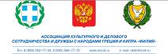
Москва, 9 марта 2018г.
Дорогие друзья, дорогие соотечественники!
Греческий культурный центр (ГКЦ), Ассоциация культурного и делового сотрудничества и дружбы с народами Греции и Кипра «Филия» и Московское общество греков (МОГ) рады пригласить Вас на ряд мероприятий, посвященных греческому национальному празднику – Дню Национального Возрождения – Дню Независимости Греции.
1/ Просветительско-Концертный Вечер состоится в пятницу 23 марта 2018г. (18.00) в актовом зале Московского Государственного Лингвистического Университета (по адресу: Москва, ул. Остоженка, д. 38, этаж 2й.). Программа вечера подготовлена Греческим Культурным Центром-ГКЦ.
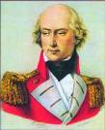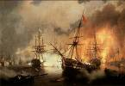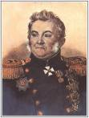 INCLUDEPICTURE "http://fineartamerica.com/images-medium/the-naval-battle-of-navarino-vasilis-bottas.jpg" \* MERGEFORMATINET INCLUDEPICTURE "http://fineartamerica.com/images-medium/the-naval-battle-of-navarino-vasilis-bottas.jpg" \* MERGEFORMATINET INCLUDEPICTURE "http://fineartamerica.com/images-medium/the-naval-battle-of-navarino-vasilis-bottas.jpg" \* MERGEFORMATINET INCLUDEPICTURE "http://fineartamerica.com/images-medium/the-naval-battle-of-navarino-vasilis-bottas.jpg" \* MERGEFORMATINET INCLUDEPICTURE "http://fineartamerica.com/images-medium/the-naval-battle-of-navarino-vasilis-bottas.jpg" \* MERGEFORMATINET INCLUDEPICTURE "http://fineartamerica.com/images-medium/the-naval-battle-of-navarino-vasilis-bottas.jpg" \* MERGEFORMATINET INCLUDEPICTURE "http://fineartamerica.com/images-medium/the-naval-battle-of-navarino-vasilis-bottas.jpg" \* MERGEFORMATINET INCLUDEPICTURE "http://fineartamerica.com/images-medium/the-naval-battle-of-navarino-vasilis-bottas.jpg" \* MERGEFORMATINET INCLUDEPICTURE "http://fineartamerica.com/images-medium/the-naval-battle-of-navarino-vasilis-bottas.jpg" \* MERGEFORMATINET INCLUDEPICTURE "http://fineartamerica.com/images-medium/the-naval-battle-of-navarino-vasilis-bottas.jpg" \* MERGEFORMATINET INCLUDEPICTURE "http://fineartamerica.com/images-medium/the-naval-battle-of-navarino-vasilis-bottas.jpg" \* MERGEFORMATINET INCLUDEPICTURE "http://fineartamerica.com/images-medium/the-naval-battle-of-navarino-vasilis-bottas.jpg" \* MERGEFORMATINET 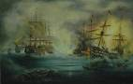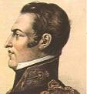
190-летие НАВАРИНСКОГО СРАЖЕНИЯ –
Байрон и европейский филэллинизм в зеркале поэзии.
В рамках вечера планируется: 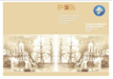
- Приветствие официальных лиц
- Краткий обзор событий Национально-Освободительной Революции, 190-летие НАВАРИНСКОГО СРАЖЕНИЯ – показ документального кино (на греческом языке с субтитрами на русском языке, продолжительность 20 минут). Презентация каталога, выпущенного совместно с Мессинийской Амфиктонией.

- Концертная программа Байрон и греческий филэллинизм в зеркале поэзии с участием Театральной Мастерской, Танцевального и Вокального коллективов Греческого Культурного Центра (ГКЦ), ансамблей и артистов эллинов и филэллинов.
Ждем Вас по адресу:
Московский Государственный Лингвистический Университет: Москва, ул. Остоженка, д. 38, актовый зал, этаж 2й,
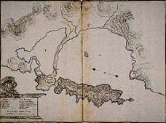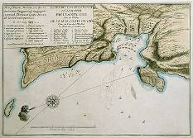
Карта Наваринской бухты начала XVIII века –Χάρτης του κόλπου του Ναυαρίνου, αρχές 18^{ου} αι. | Карта истребления турецкого флота в Чесменской бухте – Χάρτης εξολόθρευσης τουρκικού στόλου στη Ναυμαχία του Τσεσμέ
НЕ ПРОПУСТИТЕ!
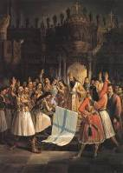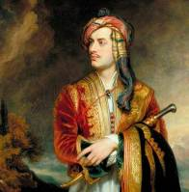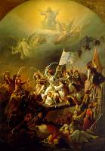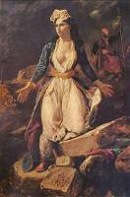
За дополнительной информацией заинтересованных просим обращаться в Греческий культурный центр по тел. 7084809/10, а также следить за обновлением информации на сайте Греческого культурного центра www.hecucenter.ru
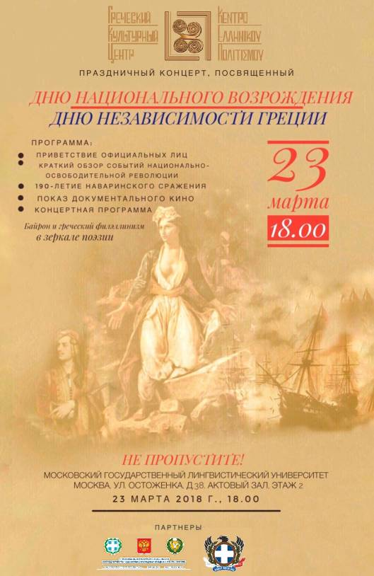

2/ Концертный вечер, подготовленный Московским Обществом Греков-МОГ, который состоится в воскресенье 25 марта 2017, 17.00, в «Известия-Холл» по адресу: ул. Тверская, д 5.
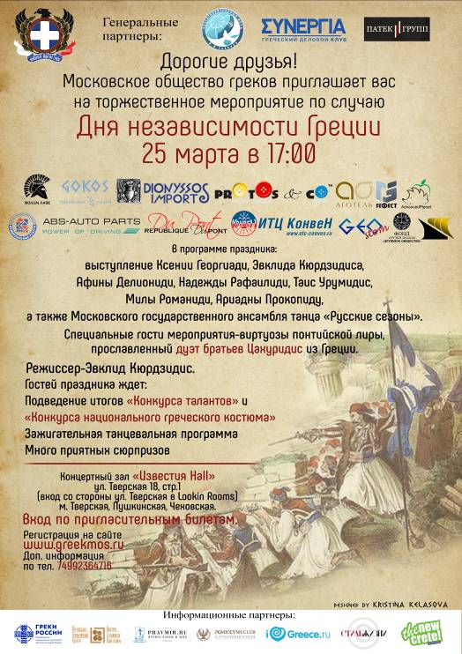

Μόσχα, 9 Μαρτίου 2018
Αγαπητοί φίλοι,
Mε την ευκαιρία της Επετείου της Εθνικής Παλιγγενεσίας το Κέντρο Ελληνικού Πολιτισμού (Κ.Ε.Π.), ο Οργανισμός Πολιτιστικής και Επιχειρηματικής Συνεργασίας και Φιλίας Ρωσίας-Ελλάδας-Κύπρου «Φιλία» και ο Σύλλογος Ελλήνων Μόσχας είναι στην ευχάριστη θέση να σας προσκαλέσουν σε σειρά εορταστικών εκδηλώσεων:
1/ Eκδήλωση επιμορφωτικού-καλλιτεχνικού περιογχομένου, αφιερωμένη στην Ημέρα της Ανεξαρτησίας, η οποία θα πραγματοποιηθεί την Παρασκευή 23 Μαρτίου 2018, ώρα 18.00 στην αίθουσα τελετών και συναυλιών του Kρατικού Γλωσσολογικού Πανεπιστημίου της Μόσχας, επί της οδού 38, Ostozhenka str., Moscow, 2nd floor.
Την επιμέλεια της εκδήλωσης έχει το Κέντρο Ελληνικού Πολιτισμού – Κ.Ε.Π.
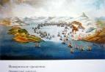
Eπέτειος 190 ετών θρυλικής ΝΑΥΜΑΧΙΑΣ ΝΑΥΑΡΙΝΟΥ –
Λόρδος Βύρωνας και Ευρωπαϊκός Φιλελληνισμός μέσα από την ποίηση.

H εκδήλωση περιλαμβάνει:
- Xαιρετισμούς επισήμων
- Παρουσίαση προγράμματος από τους σπουδαστές και καθηγητές ελληνικής γλώσσας: O Εθνικοαπελευθερωτικός Αγώνας των Ελλήνων. Επέτειος 190 ετών θρυλικής ΝΑΥΜΑΧΙΑΣ ΝΑΥΑΡΙΝΟΥ – Προβολή ντοκιμαντέρ (στην ελληνική, με υποτίτλους στη ρωσική, διάρκεισς 20 λεπτών)__Παρουσίαδση της πρόσφατης δίγλωσσης επανέκδοσής μας«Η Ναυμαχία του Ναυαρίνου στα αρχεία της Κρατικής Βιβλιοθήκης της Ρωσίας (πρώην βιβλιοθήκης «Lenin»)», σε σύμπραξη με την Μεσσηνιακή Αμφικτυονία.
- Λόρδος Βύρωνας και Ευρωπαϊκός Φιλελληνισμός μέσα από την ποίηση__Καλλιτεχνικό πρόγραμμα από Έλληνες και Φιλέλληνες καλλιτέχνες, από ομογενειακά καλλιτεχνικά συγκροτήματα και ερμηνευτές, από το Θεατρικό Εργαστήρι, το Χορευτικό Συγκρότημα και την Χορωδία του Κέντρου Ελληνικού Πολιτισμού κ.α.
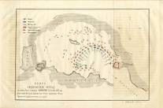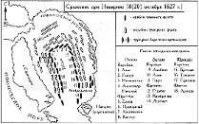
- Схема Наваринского сражения / Γραφική αναπαράσταση της Ναυμαχίας του Ναυαρίνου
ΜΗΝ ΤΟ ΧΑΣΕΤΕ! Παρασκευή 23 Μαρτίου 2018, ώρα 18.00
Σας περιμένουμε στη διεύθυνση:
Kρατικό Γλωσσολογικό Πανεπιστήμιο Μόσχας, επί της οδού 38, Ostozhenka str., Moscow, 2nd floor,(metro station “Park Kultury”)
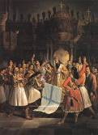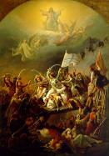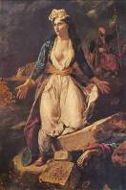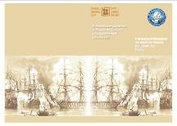

2/ Eκδήλωση συναυλιακού περιεχομένου , την επιμέλεια της οποίας έχει ο Σύλλογος Ελλήνων Μόσχας, που θα πραγματοποιηθεί την Κυριακή 25 Μαρτίου 2018, ώρα 17.00, στις εγκαταστάσεις τοιυ χώρου «Izvestia Hall» επί της οδού: 5, Tverskaya str.

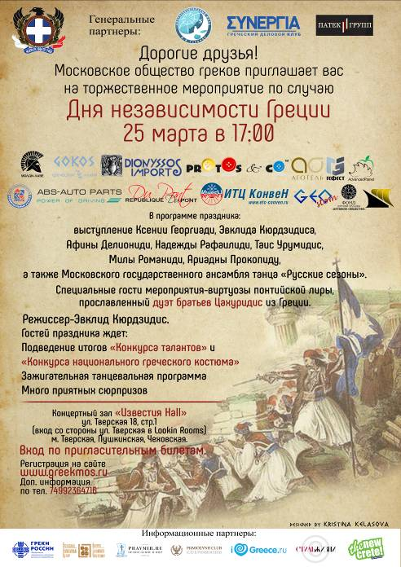

Για περισσότερες πληροφορίες δύνασθε να απευθύνεσθε στη γραμματεία του Κ.Ε.Π. στα τηλέφωνα 495 7084809/10, καθώς και να αντλείτε ενημέρωση από το Δικτυακό μας Τόπο www.hecucenter.ru
Σας περιμένουμε!
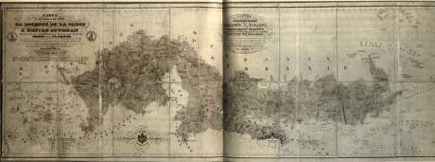
Xάρτης ορίων Eλλάδας - Oθωμανικού κράτους, του 1832 / Карта с границами Греции и Оттоманской державы. 1832 г.


